МИНИСТЕРСТВО ОБРАЗОВАНИЯ КРАСНОЯРСКОГО КРАЯ
КРАЕВОЕ ГОСУДАРСТВЕННОЕ АВТОНОМНОЕ ПРОФЕССИОНАЛЬНОЕ ОБРАЗОВАТЕЛЬНОЕ УЧРЕЖДЕНИЕ
«КРАСНОЯРСКИЙ КОЛЛЕДЖ ОТРАСЛЕВЫХ ТЕХНОЛОГИЙ И ПРЕДПРИНИМАТЕЛЬСТВА»

ОТЧЕТ ПО ЛАБОРАТОРНОЙ РАБОТЕ №5
Изучение основ языка JavaScript
тема
Преподаватель |  |  |  |  |  | Ю.А. Шихова
 |  |  |  | подпись, дата |  | инициалы, фамилия
Обучающийся |  | ИСИП23-01 |  |  |  | О.Н. Малышев
 |  | номер группы |  | подпись, дата |  | инициалы, фамилия

Красноярск 2026
Цель работы:
Целью лабораторной работы является изучение и практическое освоение механизмов работы с событиями и обработчиками событий в языке JavaScript. В процессе выполнения работы приобретены навыки назначения обработчиков событий различными способами, реагирования на действия пользователя (клики, отправка форм), динамического изменения содержимого и стилей веб-страницы, а также предотвращения стандартного поведения элементов браузера.

Задачи работы:
В ходе выполнения лабораторной работы необходимо решить следующие задачи:
- Изучить всю необходимую для разработки информацию;
- Создать HTML-Страницу где будет всё что требуется в задании.
- Оформить отчет по лабораторной работе.

Ход работы:

Для начала я разобрался в теме работы и изучил всю необходимую информацию, часть из неё получилось найти в курсе, часть в документациях.

В первую очередь я написал страницу, а после скрипт к ней и стили, всё это я сделал в одном файле для удобства. Весь код не помещается, но его можно посмотреть на гитхабе:

Рис. 1 - Скрипт
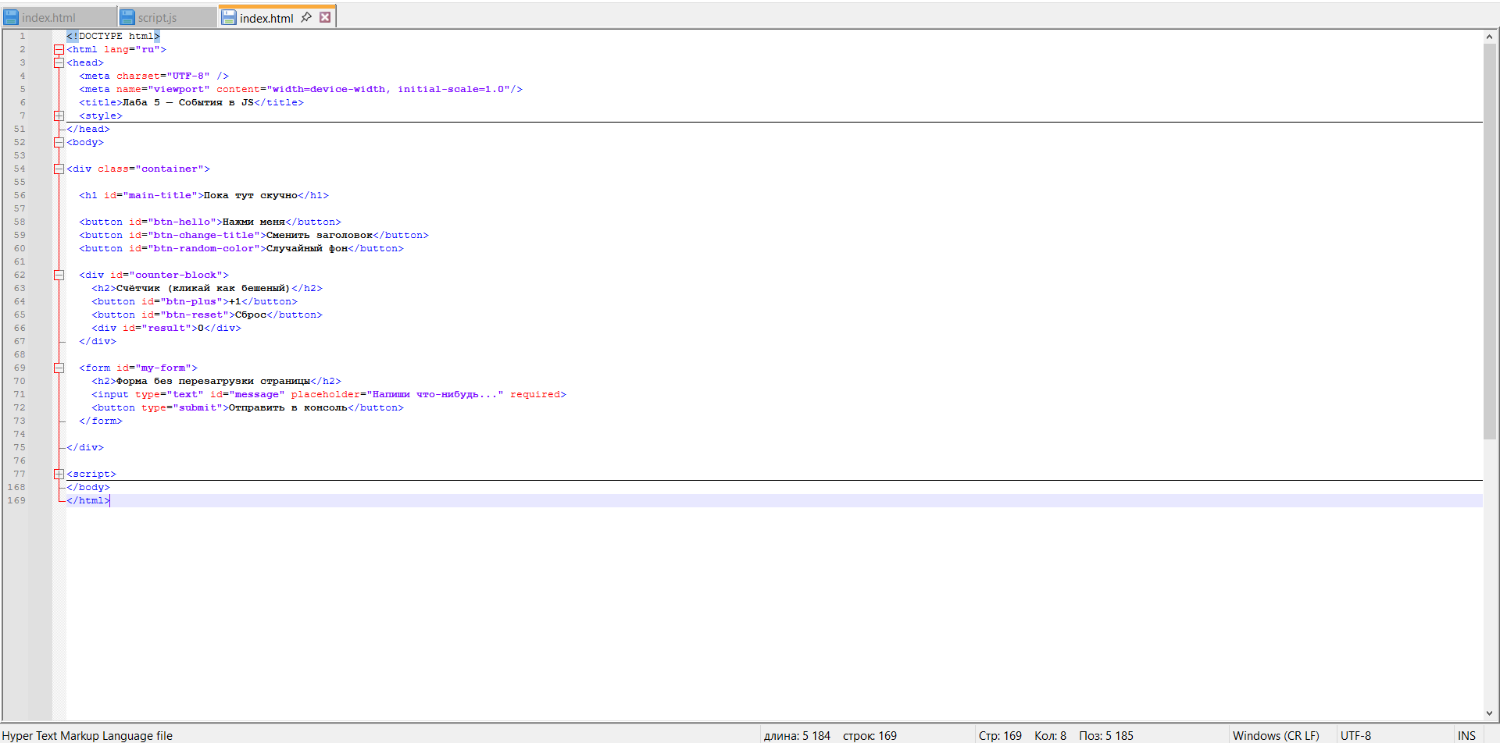

Далее я протестировал написанный мной код:

Рис. 2 – Страница
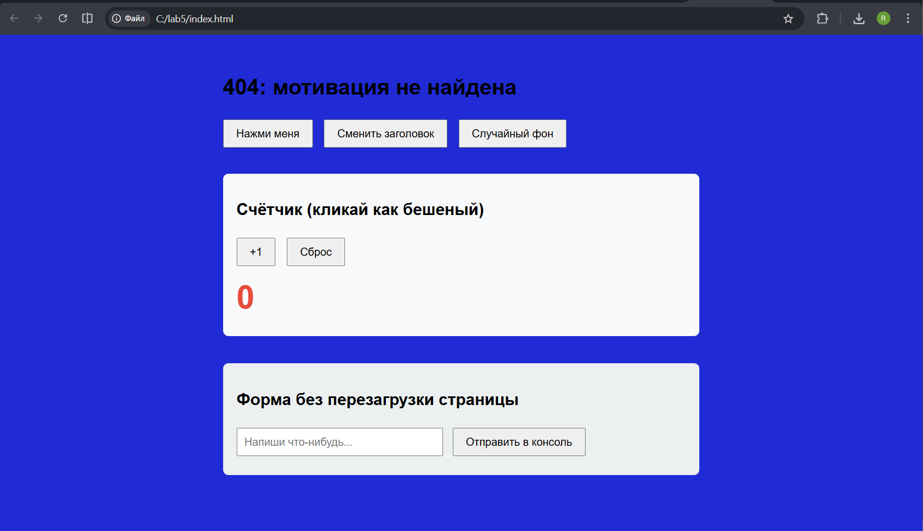

Вывод:
В рамках этой лабораторной работы я попрактиковался в написании кода на js и html, выполнил задания используя полученные знания, оформил лабораторную работу и залил код на гитхаб.

Гитхаб: https://github.com/qvoste/lab_5

